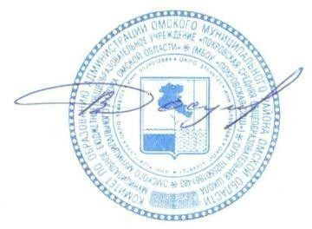Утверждаю Директор школы :

Квашина Е. А.

Расписание

работы кружков и спортивных секций на 2024-2025 уч. год

МБОУ « Покровская СОШ»

|  |  |  |  |  |
| --- | --- | --- | --- | --- |
| № | **Название секции** | **День недели** | **Время** | **Руководитель** |
| 1. | Секция ОФП | Вторник, четверг | 1700-1900 | Грудий С.В. |
| 2. | Баскетбол Младшая группа Средняя группа  Старшая группа | Понедельник, среда, пятница Понедельник, среда, пятница Вторник, четверг суббота | 1600-1730  1730-1930  1800-2000 | Комнатов С. В. |